深 圳 大 学 实 验 报 告

课程名称： 计算机图形学

实验项目名称： 期中大作业 俄罗斯方块

学院： 计算机与软件

专业： 计算机科学与技术

指导教师： 熊卫丹

报告人： 杜良衡 学号：2022150255 班级： 01B

实验时间： 2024.10.13-2024.10. 16

实验报告提交时间： 2024年 10 月 16 日

教务部制
实验目的与要求：
- 强化OpenGL的基本绘制方法、键盘等交互事件的响应逻辑，实现更加复杂的绘制操作，完成一个简化版俄罗斯方块游戏。
- 方块/棋盘格的渲染和方块向下移动。创建OpenGL绘制窗口，然后绘制网格线来完成对棋盘格的渲染。随机选择方块并赋上颜色，从窗口最上方中间开始往下自动移动，每次移动一个格子。初始的方块类型和方向也必须随机选择，另外可以通过键盘控制方块向下移动的速度，在方块移动到窗口底部的时候，新的方块出现并重复上述移动过程。
- 方块叠加。不断下落的方块需要能够相互叠加在一起，即不同的方块之间不能相互碰撞和叠加。另外，所有方块移动不能超出窗口的边界。
- 键盘控制方块的移动。通过方向键（上/下/左/右）来控制方块的移动。按“上”键使方块以旋转中心顺（逆）时针旋转，每次旋转90°，按“左”和“右”键分别将方块向左/右方向移动一格，按“下”键加速方块移动。
- 游戏控制。当游戏窗口中的任意一行被方块占满，该行即被消除，所有上面的方块向下移动一格子。当整个窗口被占满而不能再出现新的方块时，游戏结束。通过按下“q”键结束游戏，和按下“r”键重新开始游戏。
- 其他扩展。在以上基本内容的基础上，可以增加更多丰富游戏性的功能，如通过空格键使方块快速下落等。
实验过程及内容：
- 绘制‘J’、‘Z’等形状的方块
仿照源代码中绘制‘L’形状方块的代码，绘制另外六种形状的方块。
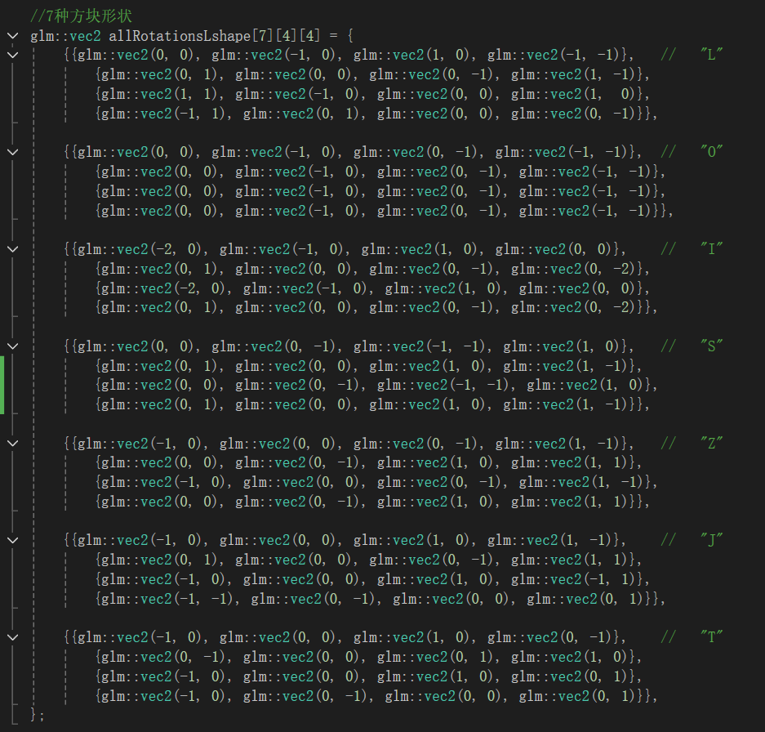
‘O’形，四个小方块组成的小正方形
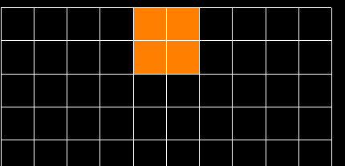
‘I’形，四个小方块排成一横排
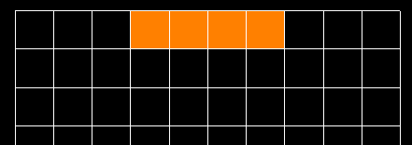
‘S’形，四个小方块两两横着结合
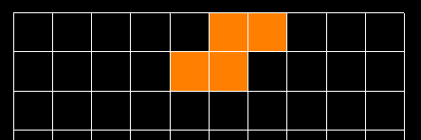
‘Z’形，与‘S’形类似，但方向相反
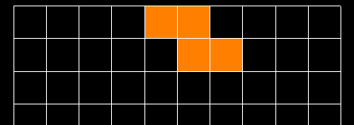
‘J’形，与‘L’形类似，但第四个小方块在右侧
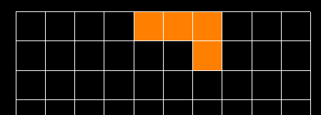
‘T’形，左侧三个小方块排成一横排，中间小方块底部再加一个
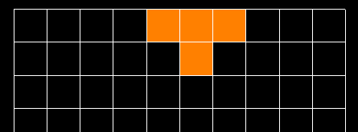
2. 随机生成方块并附上不同颜色
先创建int类型的变量shape来记录方块类型序号
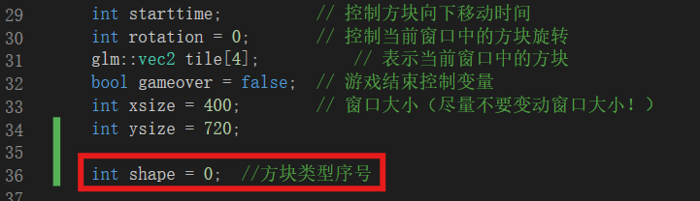
接着在生成新方块的函数newtile中添加shape，值为0-6的随机值，并更改对应allRotationsLshape数组，从而实现从该数组中随机选取一个序号的形状来生成方块。
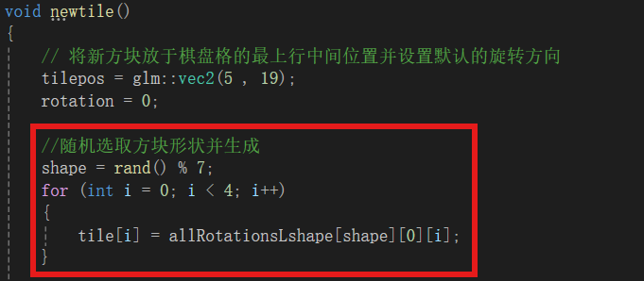
旋转方块的函数rotate中的allRotationsLshape数组也要进行修改
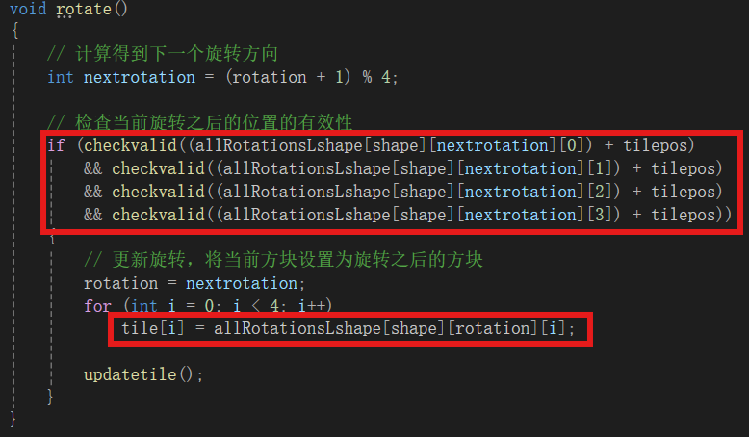
这样就成功实现生成随机方块功能
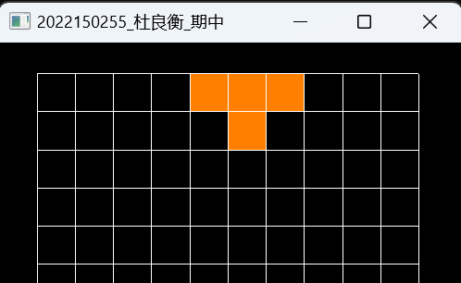
接着实现附上不同颜色功能，先添加颜色种类，并将所需的7种颜色（红、橙、黄、绿、蓝、紫和粉红）存入数组colors中。
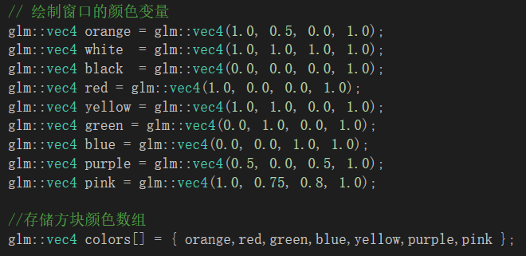
修改函数newtile和settile中设置颜色部分，同样使用shape作为索引，这样就能保证每次随机生成的图形形状与颜色相对应。
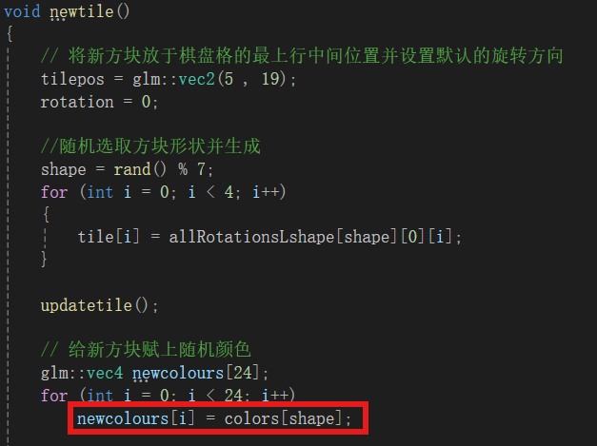
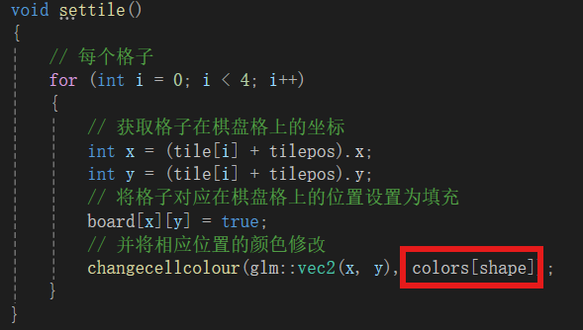
运行代码，成功实现附上不同颜色功能。
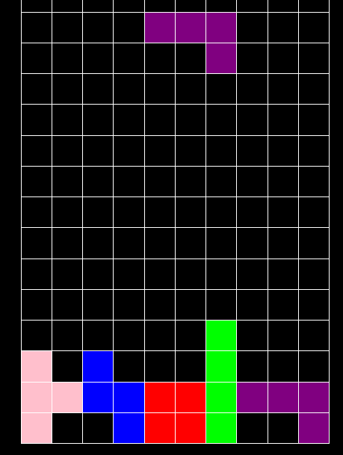

3. 方块的自动向下移动
在main函数中修改图案生成部分。通过now和past分别记录当前和过去时间，在while循环中，每次获取当前时间并判断与过去时间是否相差指定值（代表自动下移时间间隔，此处为1s），若满足则调用movetile函数使方块下移一格。若下移失败，说明方块到达底部，调用newtile来新建方块。完成以上操作后要更新过去时间past。
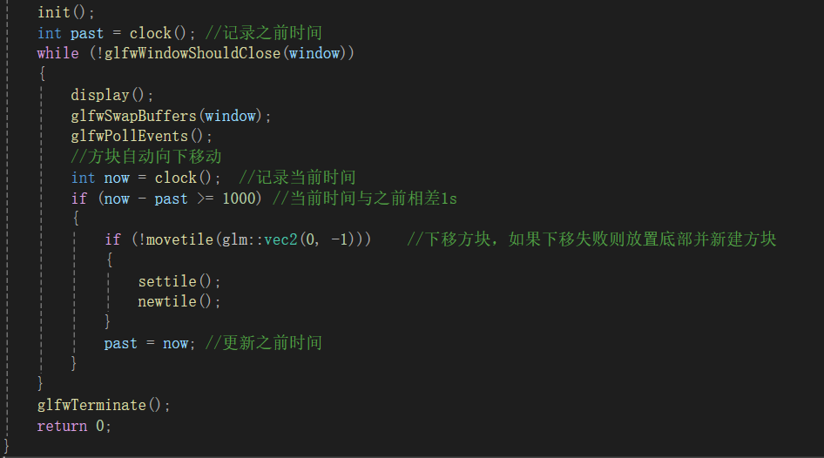
这样就成功实现了方块的自动向下移动，可以自定义每次下移的间隔时间。
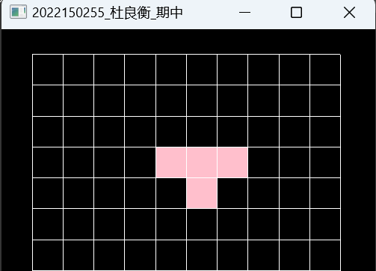

4. 方块之间、方块与边界之间的碰撞检测
源代码中已有checkvalid函数已有对于方块是否在棋盘格的边界范围内的检测，在判断语句后加上方块间的检测判断即可，通过board数组来检查指定位置是否被方块填充。
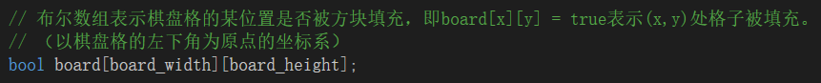
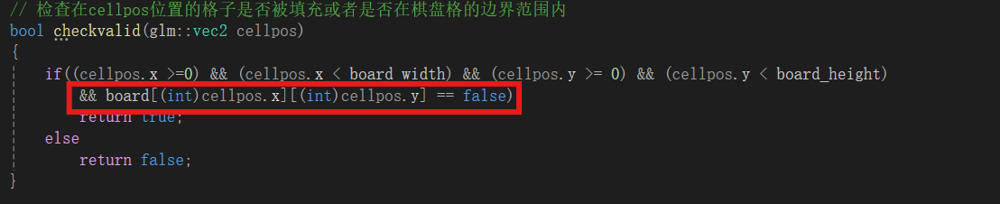
这样就成功实现了方块之间的碰撞检测。
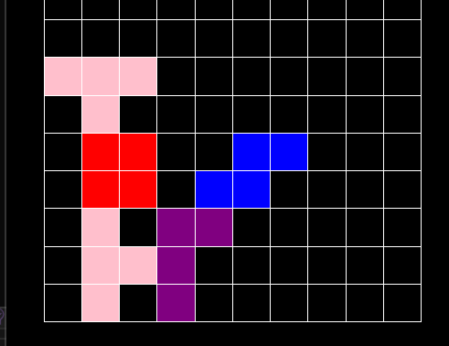

5. 棋盘格中每一行填充满之后自动消除
先创建二位数组boardColors用于存储棋盘格每个格子的颜色。
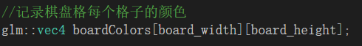
在初始化函数init中，将boardColors中所有的格子颜色都初始化为黑色。
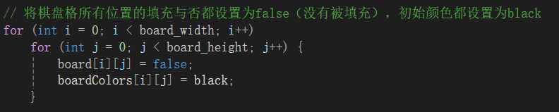
在修改棋盘格指定位置颜色的函数changecellcolour中记录该位置的格子修改后的颜色。
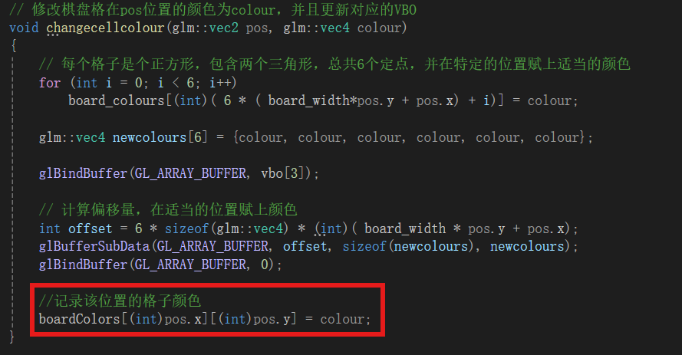
在放置当前方块的函数settile函数中，需要检测每个格子所在的行是否已满。先通过for (int i = 0; i < 4; i++)遍历每个格子，每次循环会获取格子在棋盘上的横坐标，并调用函数checkfullrow来检测横坐标对应行是否被填充满。
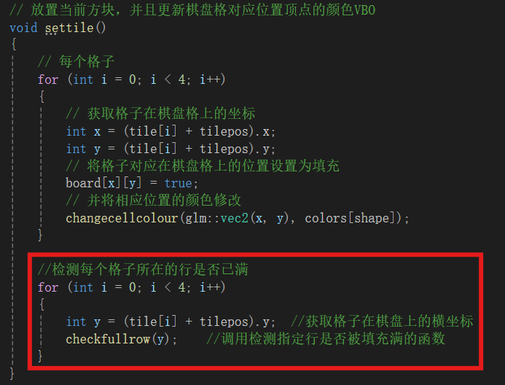
Checkfullrow函数先遍历该行的每个格子，用对应board数组中的值判断该格子是否被填充。若值为false，说明该格子没有被填充，row行没有被填满，直接返回。
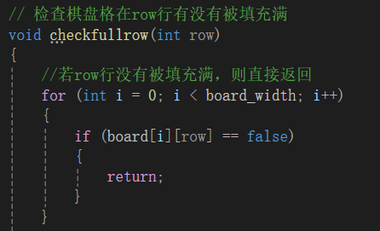
若该行被填充满，则需要消去该行，并将其上面的行进行下移。外层循环遍历row行上面的每一行，内层循环遍历该行的每个格子。对于遍历到的每个格子，若该格子上面还有格子，则直接调用changecellcolour来复制到当前格；若没有，则填充黑色，这样就实现了下移的效果。
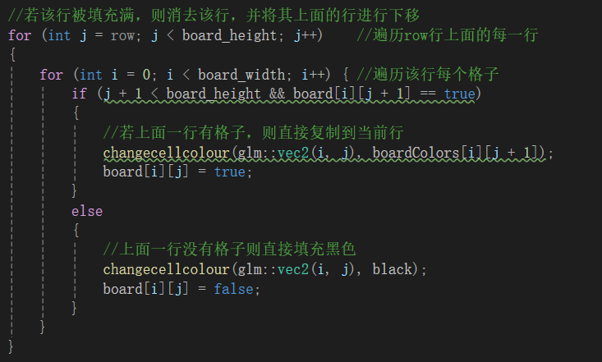
运行代码进行测试，可以看到当底层的行被填充满，成功被消除，其上面的行都进行了下移。
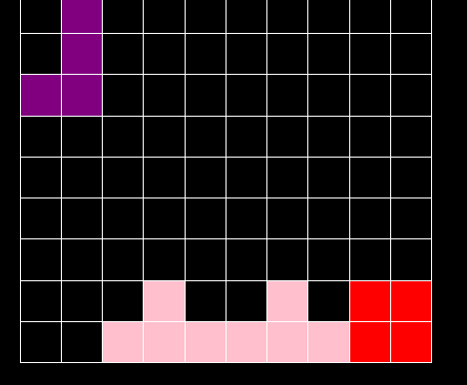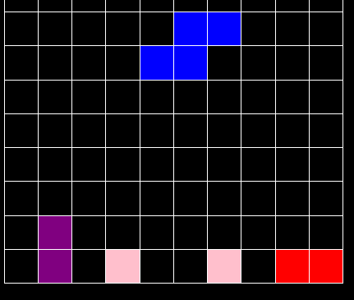

6. 按下“r”键重新开始游戏
在按键响应函数key_callback中可以看到，按下r键会调用restart函数来重启游戏，所以需要对restart函数进行修改。
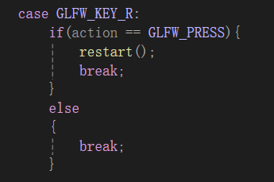
Restart函数先清空终端内容，再输出重启提示语句并调用init函数进行初始化。
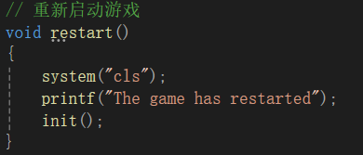
运行函数，并按下r键，成功重新开始游戏
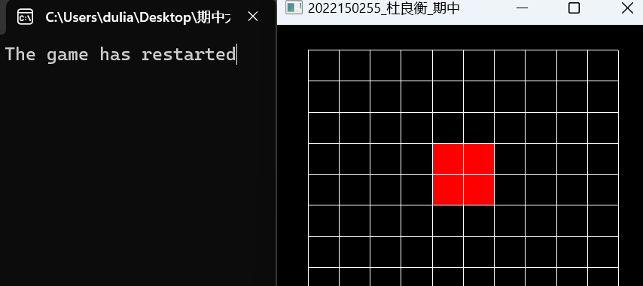

- 通过空格键使方块快速下落
在按键响应函数key_callback中关联空格的点击事件。触发该事件后通过while循环调用movetile使方块不断下移。若下移失败，说明方块已到达底部，调用newtile来新建方块。
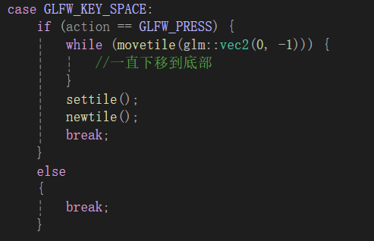
运行程序，按下空格键，方块成功快速下落到底部。

8. 创建开始界面
在init函数中添加start函数的调用来初始化开始界面。
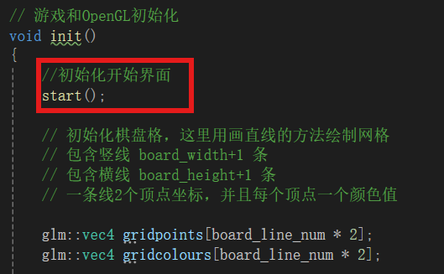
在start函数中，输出游戏玩法，按键提示等信息。
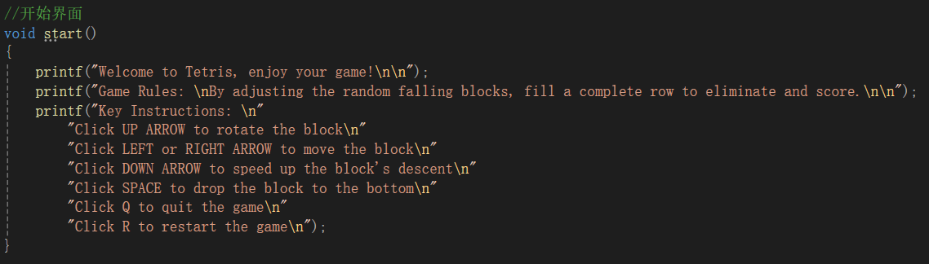
运行程序，成功生成开始界面
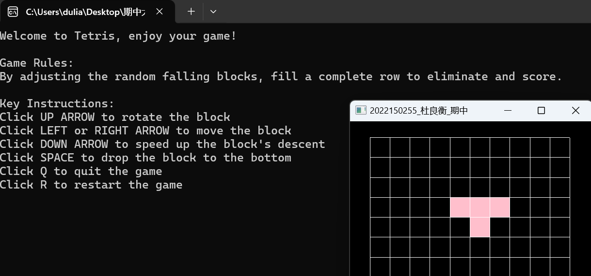

9. 增加分数功能
创建int类型的score变量用来统计分数。
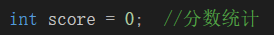
在游戏界面函数start中添加当前分数的显示
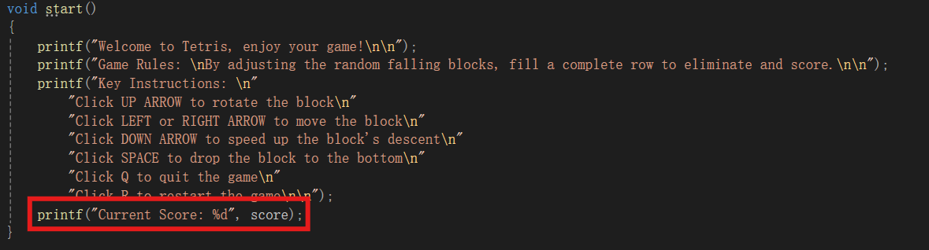
在检测行是否被填充满的函数checkfullrow中，在成功消除行后，增加分数并更新游戏界面信息。
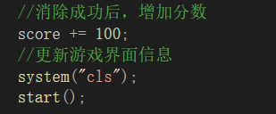
在重启游戏的restart函数中，将分数归零。
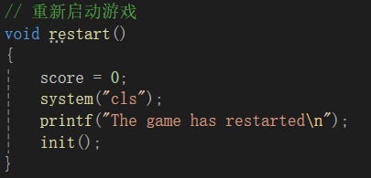
运行程序，可以看到成功显示当前分数。
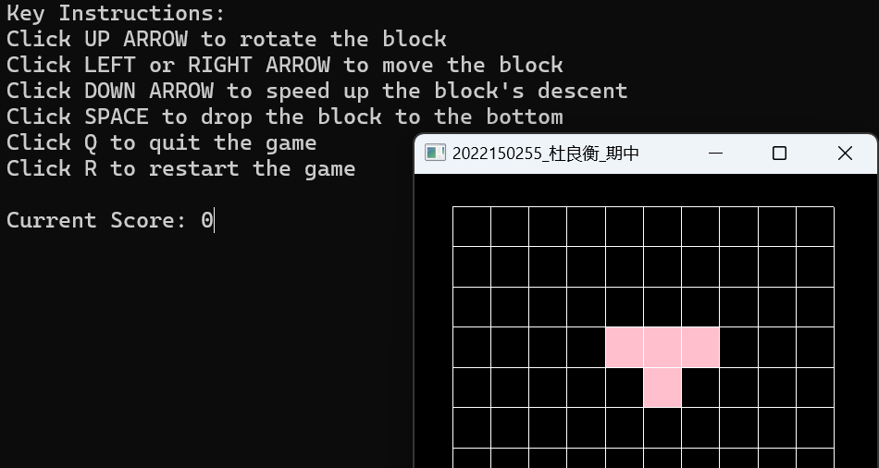
在消除行后，分数成功进行了增加。
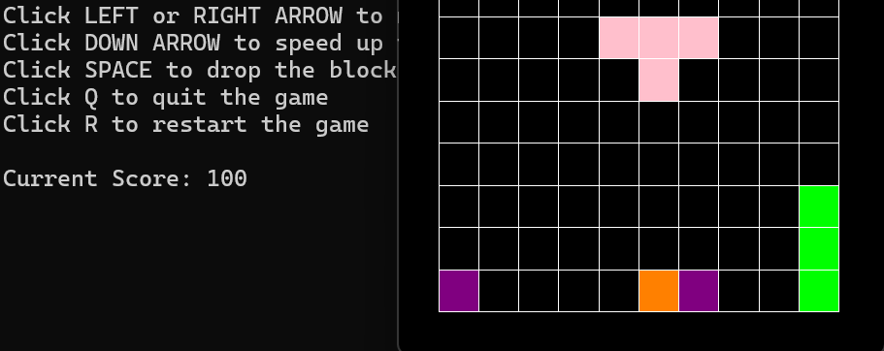
按下r键重新开始游戏，分数成功归零
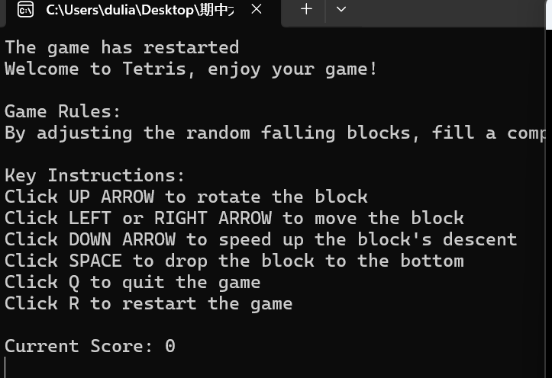

10. 游戏结束判断
在创建方块的函数newtile中添加游戏结束的判断。通过checkvalid函数判断当前是否有足够的空间来生成新的方块，若无则结束游戏，并输出结束信息。
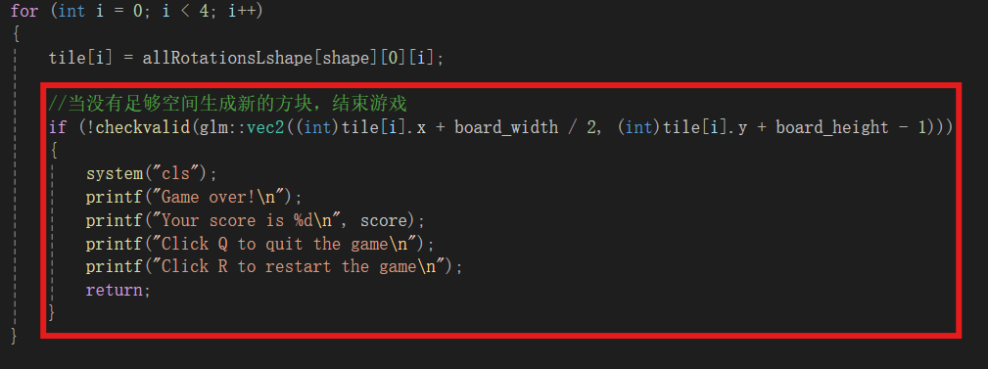
需要添加一个bool类型的变量gameStop来控制方块的生成，在游戏结束时停止，重新开始游戏时继续。
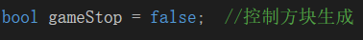
在生成方块的函数newtile的开始先判断gameStop的值，若为true则说明游戏停止，不生成新方块并直接返回。
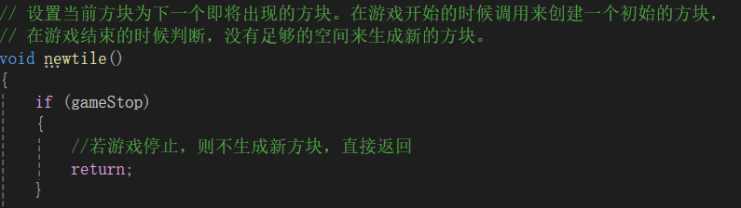
在重新开始游戏的函数restart中修改gameStop的值为false，从而使方块继续生成。
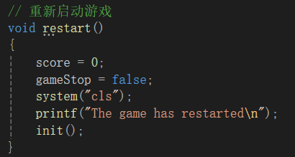
运行程序，当没有足够空间生成新方块时成功结束游戏，并打印结束信息。
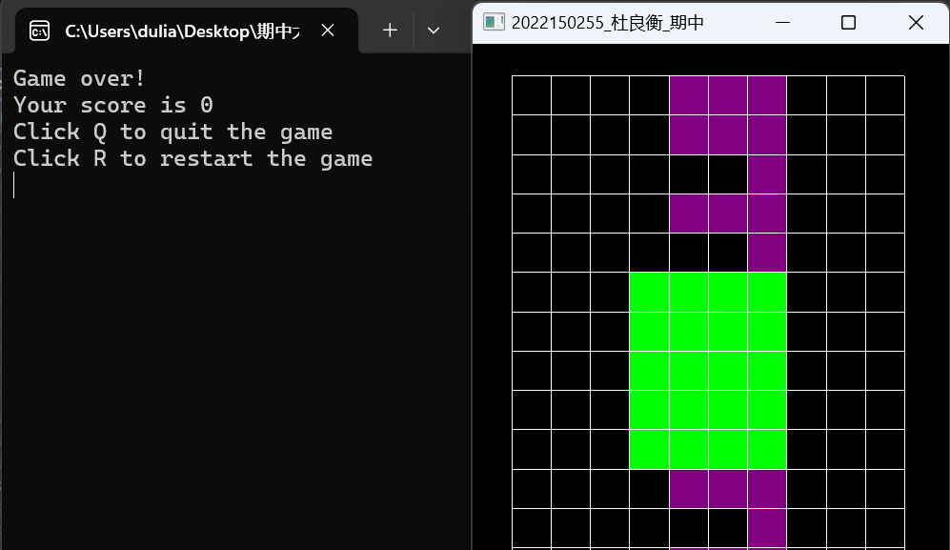
按r键可以重新开始游戏。
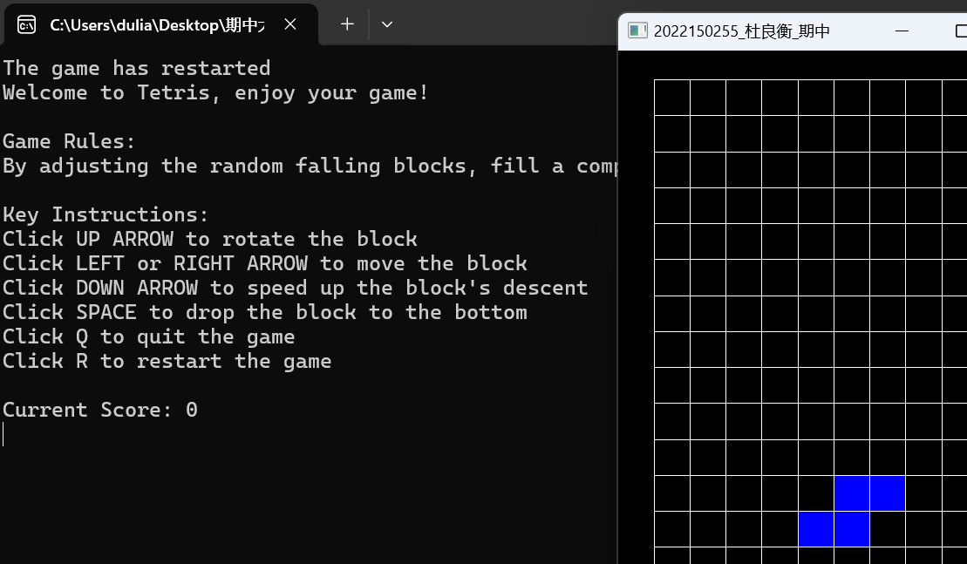
11. 添加最高分展示
添加int类型的变量maxScore用来记录最高分
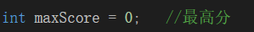
在函数newtile中游戏结束的部分增加是否需要更新最高分的判断以及结束界面最高分的展示。
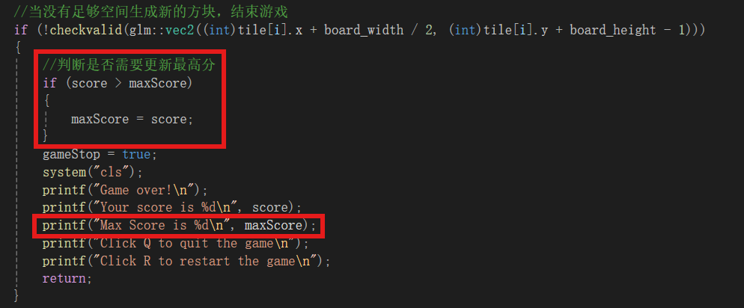
在开始游戏界面函数start中也增加最高分的展示。
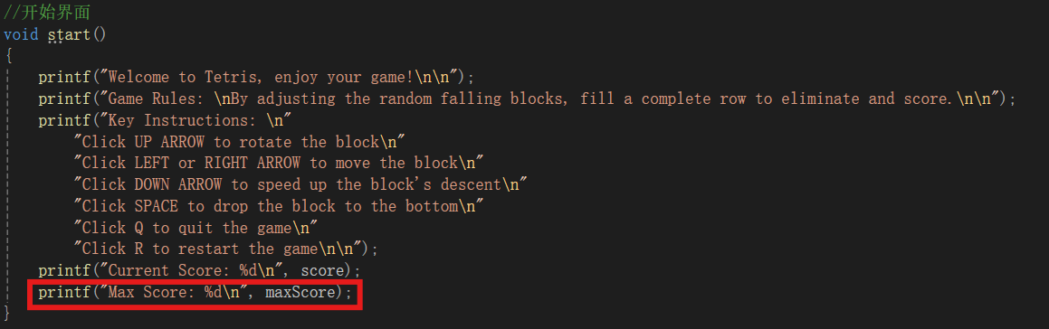
运行程序，可以看到两个界面均成功显示最高分。
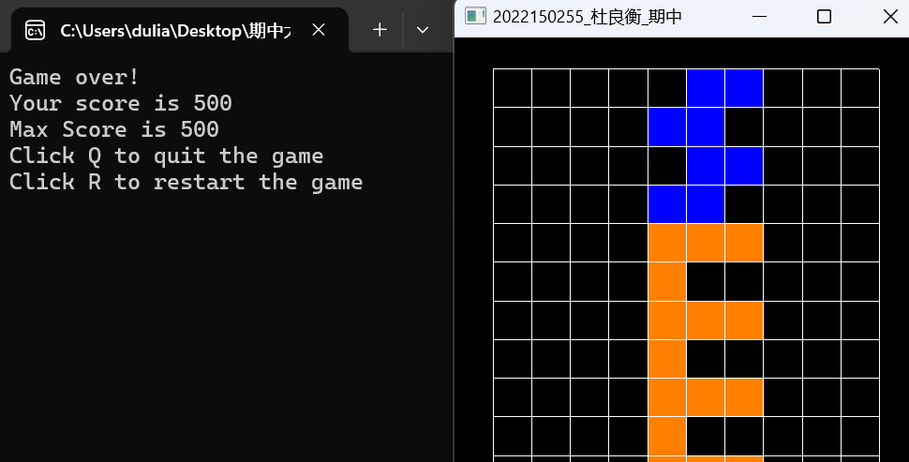
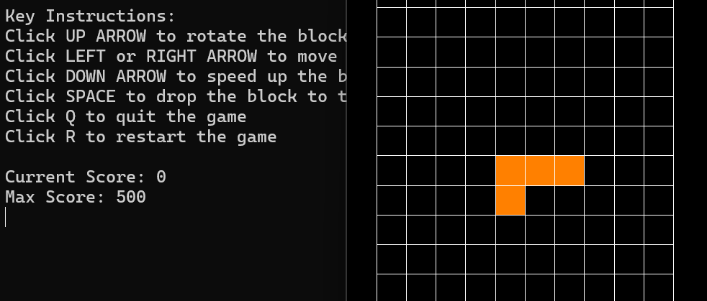

* 对生成随机数部分的修改
注意到虽然用了随机数函数rand，但是每次生成的方块形状顺序都一样。这是因为其生成的是伪随机数，是根据一个数，可以称为种子，为基准以某个递推公式推算出来的一系列数。因此需要添加srand函数来初始化rand函数产生随机数时的随机数种子。可以使用当前时钟作为种子，这样就能确保每次生成的随机数具有不同顺序。
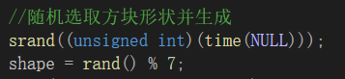
再运行程序，此时就能实现每次生成不同顺序的随机数。
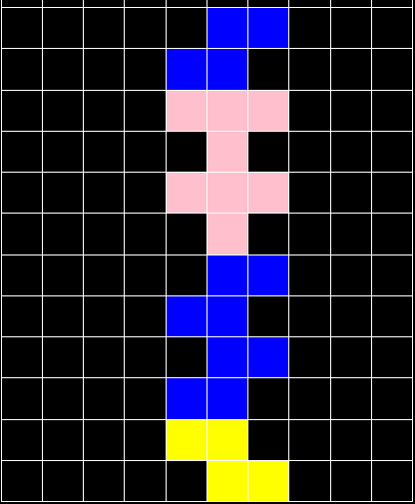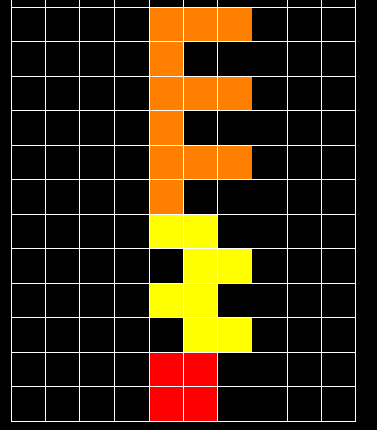

12.增加难度设置
通过控制自动下落的时间间隔来调整游戏难度。先创建int类型的变量fallTime来记录下落时间间隔。
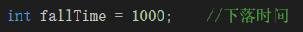
修改main函数中方块自动下落的语句。
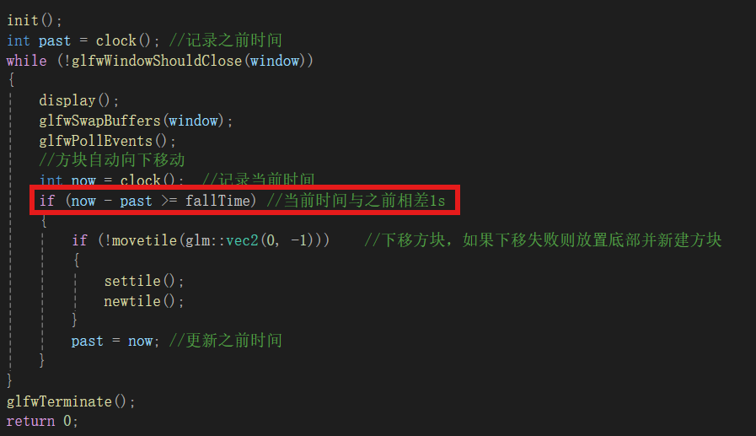
在按键响应函数key_callback中关联“z”和“x”键的点击事件。触发事件会修改fallTime的值，并更新游戏界面。
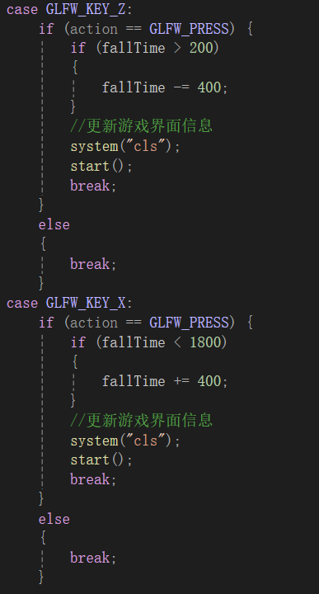
在重新开始游戏函数restart中重置fallTime为初始值。
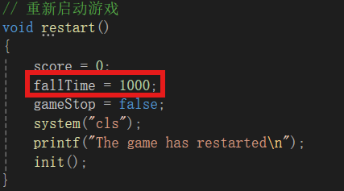
在创建游戏界面的函数start中添加fallTime对应难度的显示，分别有Very easy，Easy，Normal，Hard和Very Hard五个难度。
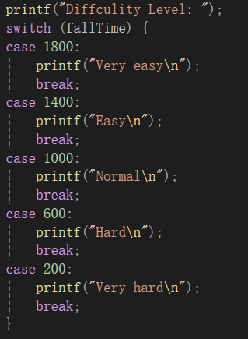
运行程序，成功显示游戏难度，并可以通过z和x键进行难度的减少和增加。
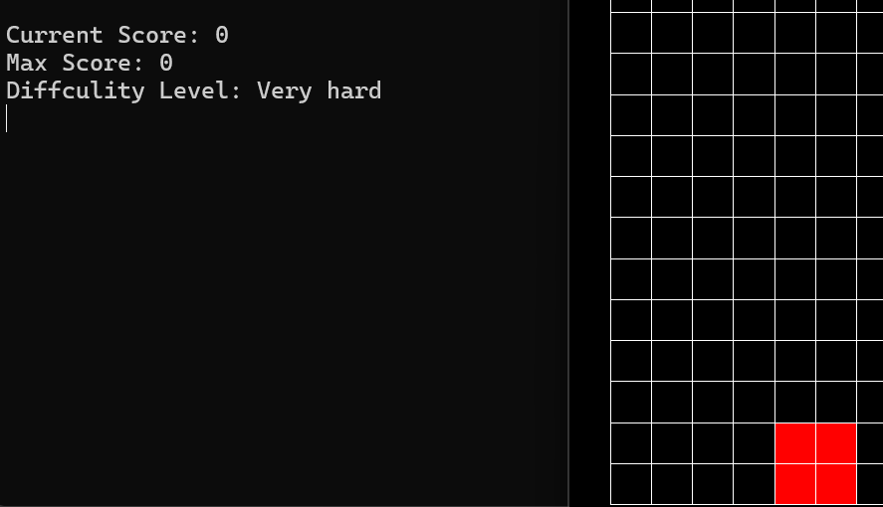
调整分数的增加规则，难度越高，每次消除方块增加的分数越多。
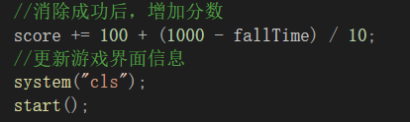

13.记录每局游戏时间
通过float类型的变量starttime来记录每局游戏的时间。
在init函数中游戏初始化的部分初始化starttime为当前时间。
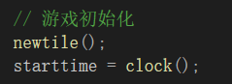
在函数newtile中游戏结束界面部分添加本局游戏时间的展示，值为当前时间与starttime的差值。
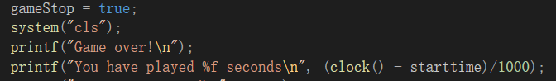
在restart函数中将starttime设为当前时间，因为每局游戏开始都要重新计时。
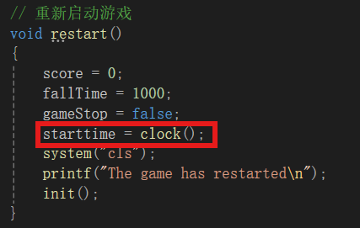
运行程序，可以在游戏结算界面看到本局游戏时间。
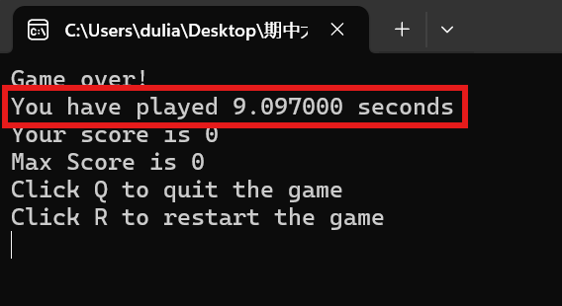

14. 按下“p”键暂停游戏
创建bool类型的变量pause用来控制游戏的暂停。
在按键响应函数key_callback中添加对应“p”键的点击事件，触发事件会修改pause的值。注意该事件要添加在判断gameover的条件句外，因为游戏暂停后要禁用其他按键，再次点击p键才能恢复。
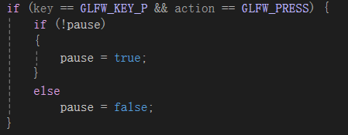
在其他键盘响应事件前添加判断此时游戏是否暂停，若暂停则无法进行其他操作。
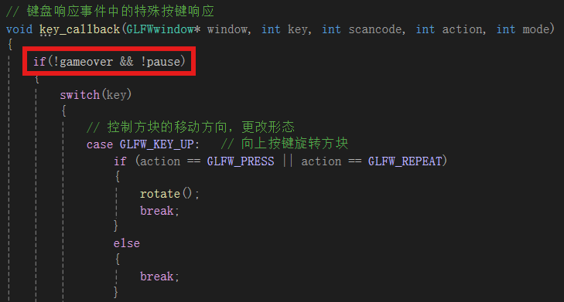
同时在main函数的方块自动下落部分前也要先判断游戏是否暂停，若暂停则停止下落。
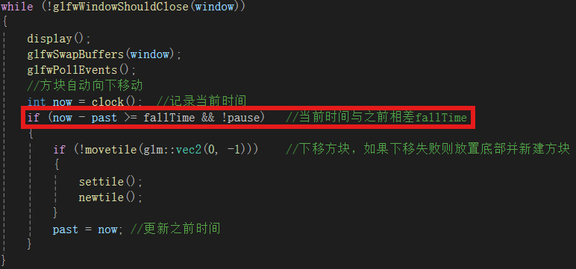
在游戏界面函数start中添加对应的按键提示。
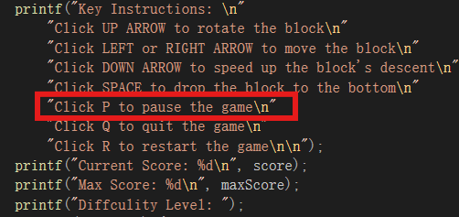

15. 最终界面展示
游戏界面：
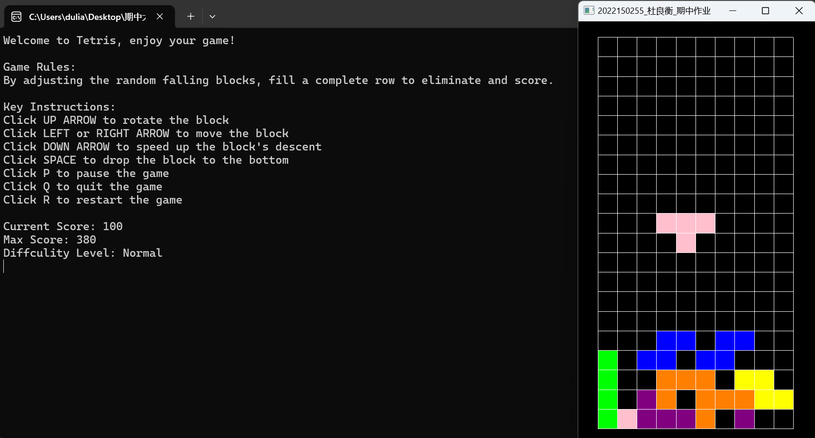
结束界面：
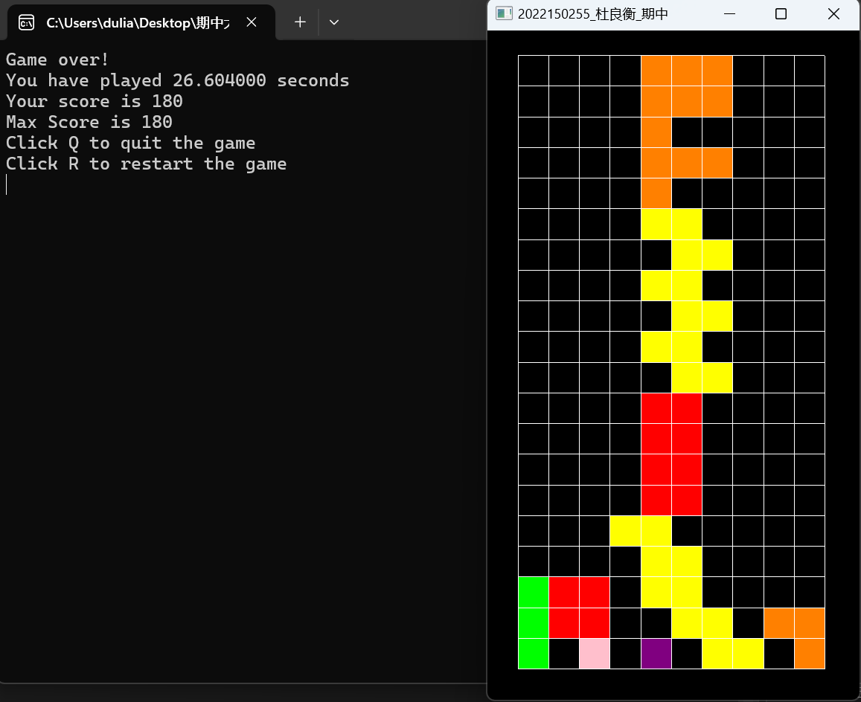

深圳大学学生实验报告用纸

实验结论：
通过本次实验，我对于OpenGL的基本绘制方法、键盘等交互事件的响应逻辑有了更加深入的了解。熟悉了二维图形的各种基础操作，例如形状变换、平移、旋转等。而开发这个简化版俄罗斯方块游戏的过程也让我对于游戏开发有了初步的了解，例如游戏界面设计，分数设置等。
在编写代码过程中，我也遇到了不少问题，例如发现使用随机数函数rand，每次生成的方块顺序都一样。后来通过在网上搜索相关资料才知道需要添加strand函数来初始化随机数种子。而解决这些问题的过程也给我带来了启发，就是遇到自己不清楚的情况，要学会多运用网络上丰富的资源，多学习他人的经验，不能光自己埋头苦干，只依靠自己的理解行事。

指导教师批阅意见：

成绩评定：

指导教师签字：
年 月 日
备注：
注：1、报告内的项目或内容设置，可根据实际情况加以调整和补充。
2、教师批改学生实验报告时间应在学生提交实验报告时间后10日内。

